Romain PEREIRA
31 cours Mgr. Roméro
91000 Evry, France
 06 13 64 77 15
 romain.pereira@ensiie.fr
http://pereira.iiens.net/
Born the 27/01/1996 (21 Ans)
B car licence
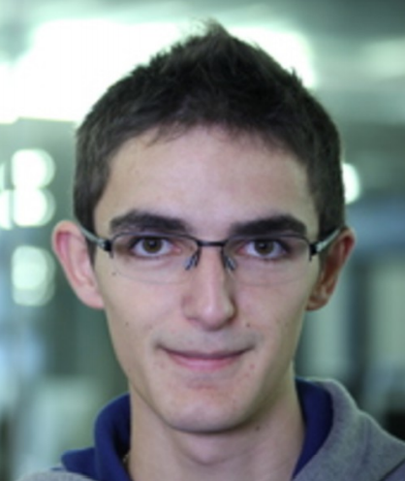
Élève Ingénieur à l’ENSIIE recherche stage
en informatique de 8 à 12 semaines entre
début Juin et mi-Septembre 2017

Sociable, motivé et rigoureux.

FORMATION
2017 – 2020 Formation d'ingénieur en Informatique - Actuellement en 1ère année à l'ENSIIE
École nationale supérieur d'Informatique pour l'Industrie et l'Entreprise,
concours Mines-Télécom).
Enseignements en Informatique, Mathématiques, Finance et Formation Humaine.
2017 – 2018 Licence de Mathématiques appliquées en double diplôme,
Université d’Évry Val d'Essonne, Évry
2015 – 2017 Classes Préparatoire aux Grandes Écoles (CPGE MPSI-MP)
Lycée François 1er, Fontainebleau
2014 – 2015 Formation en développement informatique, École 42, Paris 17ème

COMPETENCES TECHNIQUES
OS Windows (7, 10), Linux (Ubuntu, Mint, Debian), Mac OS X
Langages C, Java, PHP, ASM(elf64), Python, C++
Web HTML/Javascript (Bootstrap), PHP, SQL (pgsql, mysql)
Autres GIT, Gradle, OpenGL, OpenAL

PROFESSIONAL EXPERIENCES AND PROJECTS
Été 2016 Super-market employee, summertime, Carrefour-Market (Milly la Forêt)
2014 – 2015 School development projects (in C mainly):
Réalisé dans le cadre de mon apprentissage à l’École 42. Quelques exemples :
• Création d'un interpréteur Shell, Bibliothèques C, algorithmes de tris
• Structures de données (vecteur, liste, arbre binaire, table de hachage)
• Rendu graphique (3D: rastérisation, ray-tracing) (2D: fractals)

Personal development projects development:
• Moteur de jeu voxel (graphique, physique, audio), OpenGL, OpenAL, GLFW
• Mobile application (utility, mini-games)

LANGUES
French Mother tongue
English Fluent (Cambridge English Certificate, niveau B1)

CENTRE D'INTÊRETS
Sports Escalade/Football amateur
Culture Actualités politiques, musique (guitariste depuis 8 ans, un peu de batterie/basse)

